
LAPORAN PRAKTIKUM
PROGRAMMABLE LOGIC CONTROLLER

DISUSUN OLEH:
Nama | : Aswad
Nim | : 202111056
Kelas | : A
Kelompok | : A3
Asisten | : Rio Yonathan Tobing

INSTITUT TEKNOLOGI – PLN
MENARA PLN, JL. LINGKAR LUAR BARAT,
DURI KOSAMBI, CENGKARENG, JAKARTA BARAT 11750 Telp. 021-5440342, 5440344, ext 1306
Website :WWW.itpln.ac.id

MODUL IV

INSTRUKSI PERCABANGAN DAN PEMINDAHAN DATA
(Kertas A4, 14 pts, Tnr, Bold)
(Lalu Enter 1 kali, untuk isi 12 pts, Tns, Line spacing 1,5)
- Hasil Percobaan
Screenshoot hasil program anda, letakkan pada bagian ini, dan berikan keterangan/caption!

NOTE:
PENOMORAN KETERANGAN/CAPTION GAMBAR DIMULAI DARI 1.1

- Analisa
(Sub sub bab 12 pts, Tnr, Bold)
(Untuk isi 12 pts, line spacing 1,5)
Note : Analisa minimal 2 lembar, maksimal 1 paragraf

- Tugas Akhir
SHIFT GANJIL
Buatlah program konveyor dengan 1 jalur datang dan 3 jalur percabangan sederhana dengan rincian sebagai berikut :
- Kondisi awal dari semua sistem mesin adalah mati
- Ketika PB START ditekan, sistem mesin akan aktif ditandai dengan menyalanya lampu Indikator. Sistem mesin akan mati jika PB STOP ditekan. (Gunakan Rangkaian Latch/Pengunci untuk sistem ini).
- Pemilihan menu minuman hanya dapat beroperasi ketika sistem mesin dalam keadaan aktif.
- Gunakan instruksi pemindahan data untuk memindahkan data nilai (heksadesimal) ke memori Work Area sebagai pemilihan menu, yang diamankan oleh instruksi Interlock untuk mencegah terjadinya proses bersamaan.
- Terdapat 2 (dua) pilihan tombol menu:
Menu 1 - Kopi Susu: Jika PB MENU 1 ditekan, data bernilai #7 dipindahkan ke memori W0. Ini akan memicu keluaran secara bersamaan:
AIR: menyala selama 4 detik
KOPI: menyala selama 3 detik
SUSU: menyala selama 3 detik
Saat AIR menyala, KERAN KOPI SUSU juga akan ikut menyala.
Menu 2 – teh susu : jika PB MENU 2 di tekan, data bernilai #C di pindahkan ke memori W0. Ini akan memicu keluaran secara bersamaan.
TEH : menyala selama 3 detik
SUSU : menyala selama 4 detik
Saat TEH menyala, KERAN TEH SUSU juga akan ikut menyala.
- Apabila KERAN KOPI SUSU ATAU KERAN TEH SUSU dalam keadaan menyala, timer riset akan berjalan, setelah 2 detik dan secara otomatis meriset data W0 menjadi #0, sehingga seluruh proses akan langsung berhenti, dan kembali ke keadaan awal.
- Gunakan push button momentary
- Buatlah HIMI pada CX-Designer.
Note : PROGRAM YANG TERINDIKASI PLAGIAT MAKA NILAI TUGAS AKHIR AKAN DIBAGI DUA
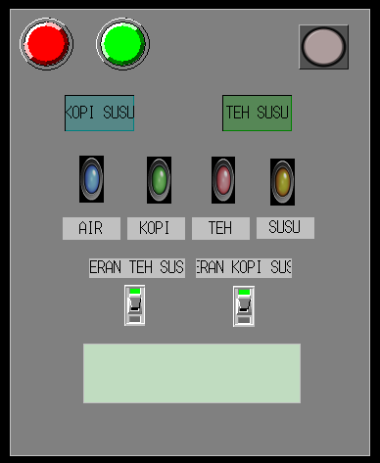
Gambar 1. 52 Referensi Tugas Akhir Ganjil

SHIFT GENAP
Buatlah program Pengenalan ID Card sederhana dengan rincian sebagai berikut :
- Ketika PB START ditekan, Lampu Indikator akan menyala. Pengenalan ID Card hanya akan dapat berjalan ketika Lampu Indikator menyala. Pengenalan ID Card akan mati jika PB STOP ditekan.
- Terdapat program pengenalan berupa Nomer ID (XYZ) dan PIN (3 angka bebas).
- Buatlah “Data Base” dengan 2 ID dan 2 PIN terdaftar. 1 ID berupa NIM praktikan, dan 1 ID berupa NIM Asisten laboratorium (bebas pilih NIM Asisten Laboratorirum)
- Hint :
Untuk pembuatan “Data Base”, gunakan instruksi “=” yang digunakan untuk mendeteksi input ID yang akan diberikan melalui HMI dan instruksi MOV untuk memindahkan data berupa PIN dari ID yang bersangkutan.
- Jika PIN yang dimasukkan sesuai dengan PIN yang terdaftar pada “Data Base”, maka program untuk membuka pintu dapat dijalankan.
- Hint : Gunakan IL-ILC untuk mengunci program pintu
- Kondisi awal pintu adalah tertutup
- Pintu hanya akan membuka selama 30 detik, setelah 30 detik, pintu akan menutup kembali
- Setelah pintu menutup kembali, Input ID dan Input PIN akan kembali ke 0
- Nilai XYZ berasal dari NIM : 2023-11-XYZ. Misalnya : 2023-11-032, sehingga XYZ = 032
- Buatlah HMI CX-Designer
Note : PROGRAM YANG TERINDIKASI PLAGIAT MAKA NILAI TUGAS AKHIR AKAN DIBAGI DUA
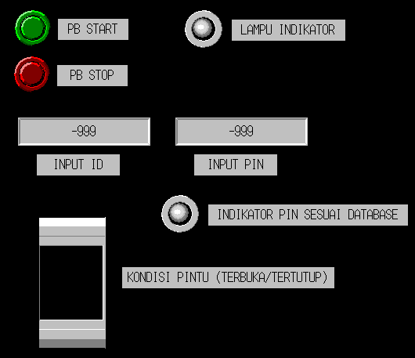
Gambar 1. 53 Referensi Tugas Akhir Genap

